**EPOPTES**

**MANUAL DE USO DEL PROGRAMA PARA DOCENTES**

Tabla de contenido

Objetivos 4

Consideraciones 4

Barra 1 6

Acciones en archivo 6

Acciones en Etiquetas 6

Acciones en Clientes 6

Acciones en Ayuda 12

Barra 2 13

1-Prender los equipos de forma remota (wake on lan)  13

2-Desconectar: 15

3-Reinicias: 15

4-Apagar las máquinas de los alumnos 16

5- Controlar la máquina de un alumno 16

6-Compartir la pantalla del profesor 16

7-Abrir programas de forma remota en las máquinas de los alumnos  17

8-Enviar mensajes de texto  18

9-Bloquear o desbloquear las pantallas  18

10- Muestra la información del alumno seleccionado 18

**EPOPTES MANUAL DE USO DEL PROGRAMA PARA DOCENTES**

**Una clase en el aula distinta…**

**Objetivos**

- Implementar un sistema de monitoreo capaz de visualizar y controlar la actividad de las computadoras de un aula utilizando el programa EPOPTES.

# Consideraciones

Es primordial que todas las notebook estén conectadas al mismo AP.

A continuación se muestra una ventana donde se pueden ver todos los equipos que hay en ese momento en el aula encendidos y que Epoptes puede manejar.

IMAGEN 1

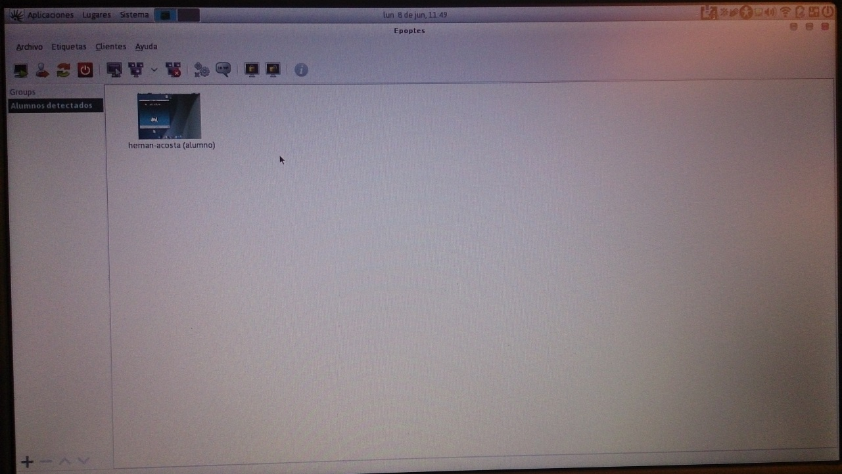

Es importante recordar que el proceso mediante el que servidor de Epoptes se comunica con los clientes requiere que esté encendido el servidor antes de que los clientes del aula vayan arrancando. Si un cliente de aula se inicia antes de que el servidor del aula haya arrancado del todo, puede que Epoptes no lo detecte (y que también Fallen otros servicios del aula). Bastará con reiniciar ese equipo para que todo vuelva a funcionar correctamente.

Si un cliente todavía no ha iniciado sesión, es decir, el alumno no ha introducido su usuario y su contraseña, todavía Epoptes no puede mostrar el escritorio de ese usuario, arrancará cuando el alumno introduzca su usuario y contraseña.

Pasará a mostrar el escritorio del alumno en miniatura, así como cambiará el mensaje que se muestra debajo de la captura, indicando de esta Forma cual es el alumno que ha iniciado sesión en ese equipo.

Una vez el usuario ha iniciado la sesión, Epoptes permite una serie de acciones que se pueden ejecutar en el equipo. Las acciones aparecen en la barra de botones de Epoptes y cuando pulsamos el botón sobre uno o varios equipos seleccionados.

En la pantalla del Docente en todo momento se ven miniaturas de las pantallas de los alumnos que se actualizan periódicamente.

[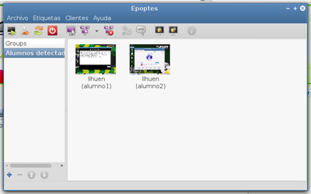](https://lihuen.info.unlp.edu.ar/index.php?title=Archivo:Epoptes_-_Miniaturas.png)

También es posible ver la pantalla de un alumno haciendo doble clic en la miniatura:

[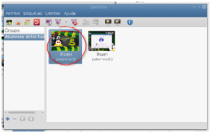](https://lihuen.info.unlp.edu.ar/index.php?title=Archivo:Epoptes_-_Ver_pantalla_1.png)Miniaturas

[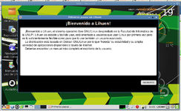](https://lihuen.info.unlp.edu.ar/index.php?title=Archivo:Epoptes_-_Ver_pantalla_2.png)Pantalla del alumno en una ventana

**A continuación explicamos las distintas barras y los botones.**

# Barra 1

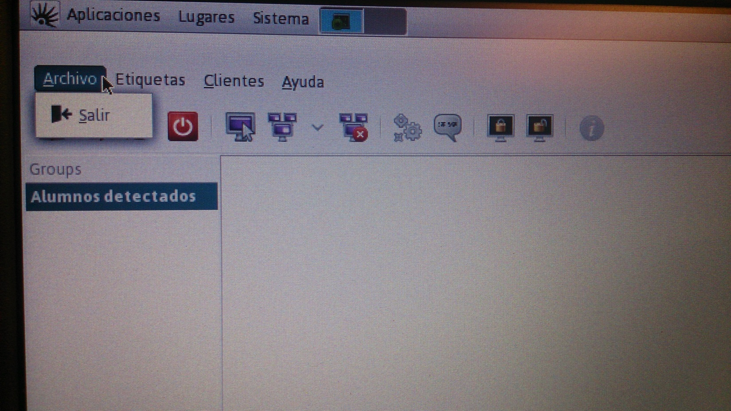

## Acciones en archivo

Salir del programa Epoptes

## Acciones en Etiquetas

Distintas Formas de ver el nombre de la notebook conectadas

## Acciones en Clientes

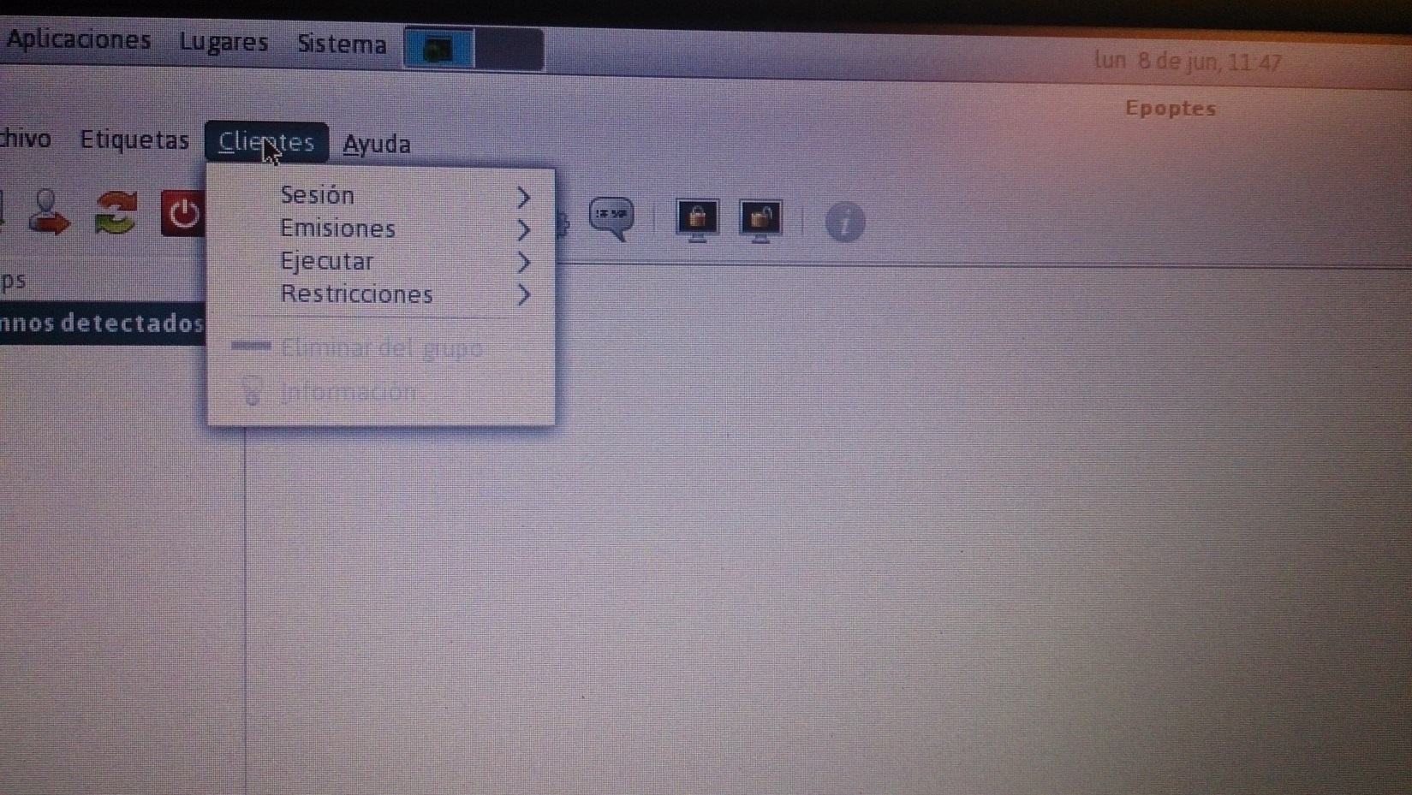

Las distintas acciones que se realizan sobre los alumnos están agrupadas en las siguientes categorías:

**• Sesión**

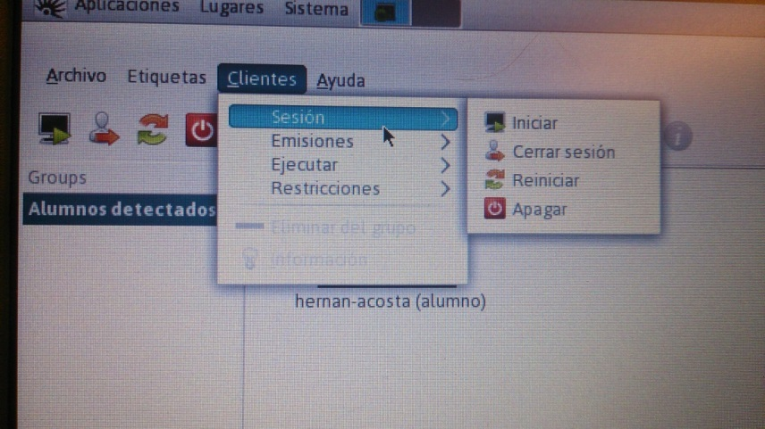

**• Emisiones**

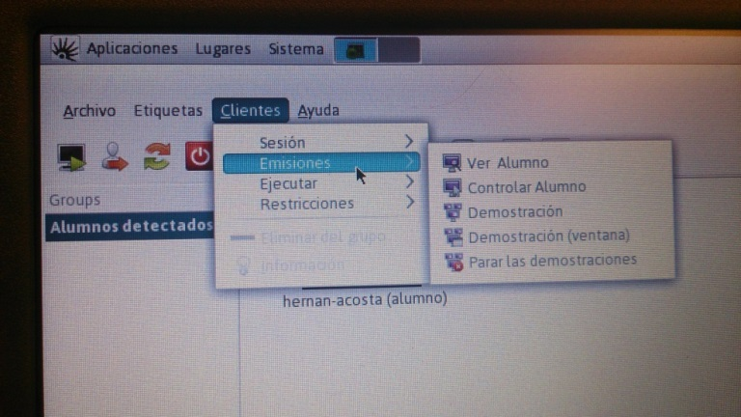

**• Ejecutar**

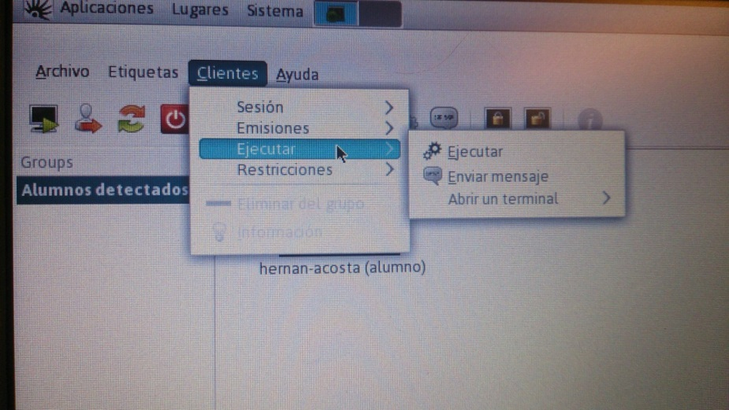

**• Restricciones**

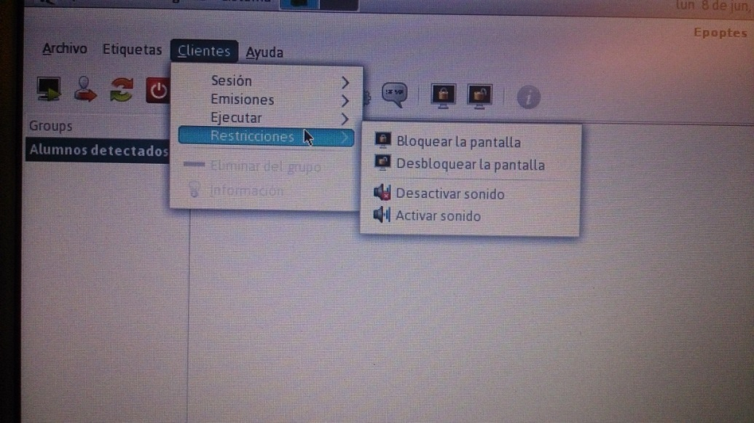

1. **Acciones de Sesión**

Desde el menú Sesión, Epoptes permite:

**•Iniciar el equipo  
•Cerrar la sesión  
•Reiniciar el equipos  
•Apagarlo**

Todas estas acciones tienen que ver con la **sesión del usuario o con el propio equipo** (Apagar o Reiniciar).

1. **Acciones de Emisiones**

Las acciones dentro del menú de Emisiones **permiten ver lo que está haciendo el alumnado e interactuar con él**, controlando su sesión o mostrando esa sesión al resto del alumnado para que vean como está realizando la tarea que se haya indicado. A continuación se muestra un breve resumen de cada una de las opciones.

• **Ver alumno**: Muestra lo que está haciendo el usuario, pero sin interactuar con él.

• **Controlar alumno**: Muestra lo que está haciendo el usuario, pero permite al profesor tomar el control del equipo, así como del ratón y el teclado.

• **Demostración**: Comienza una demostración que muestra al resto de la clase lo que está haciendo ese equipo, permitiendo así al usuario hacer una demostración de cómo se hace determinada actividad, una resolución de una práctica, etc.

• **Demostración (Ventana):** Lo mismo que en el punto anterior pero tan solo de determinada ventana del equipo.

• **Parar las demostraciones**: Detiene todas las demostraciones activas.

1. **Acciones de Ejecutar**

En este menú se muestran **acciones que interactúan con el alumnado ejecutando o abriendo determinados programas en el equipo.** Es en este menú donde el docente encontrará opciones para enviarle al alumnado ficheros, abrirlos, enviar páginas Web, e incluso ejecutar terminales con privilegios en los equipos para tareas de mantenimiento.

Las opciones que se muestran en el primer nivel de menú dentro de Ejecutar son:

• **Ejecutar.**

Cuando pulsamos sobre la opción de ejecutar, lo que se muestra es una ventana como la siguiente:

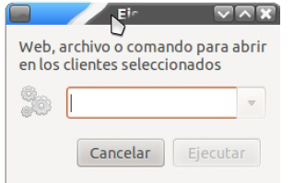

En este cuadro se indica que si se introduce una página web, lo que se hará en los ordenadores de los clientes es abrirla con el navegador. También permite el envió de ficheros a los alumnos y la ejecución de órdenes en los clientes.

A continuación se muestran algunos ejemplos de uso.

**Ejemplo de uso de página Web**

Si se busca una actividad en la que el alumnado ha de buscar cierta información en la Wikipedia y utilizarla a continuación en un ejercicio que se ha elaborado. **El docente copia y pega la URL de la Wikipedia donde ha de empezar a buscar el alumnado en el cuadro de**

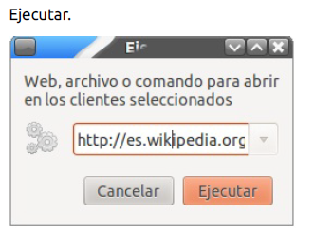

**Cuando se pulsa ejecutar, en los ordenadores clientes se abrirá el navegador predeterminado** (en el aula LliureX es el Firefox) **y mostrará dicha página**

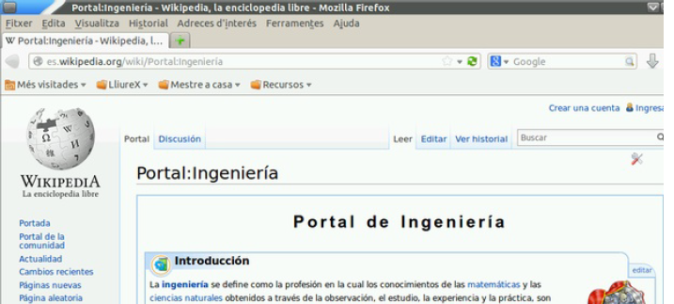

**Ejemplo de uso de envió de ficheros**

Si en vez de pegar una URL de internet, lo que hacemos es intr**oducir la ruta hasta un documento o archivo de nuestro equipo** lo que hará Epoptes es **enviar ese archivo a los clientes y lo abrirá**. Una manera muy sencilla de utilizar esta herramienta es **arrastrar y soltar** un documento en PDF (por ejemplo un examen) sobre el cuadro de texto de Ejecutar, tal y como se muestra en la imagen:

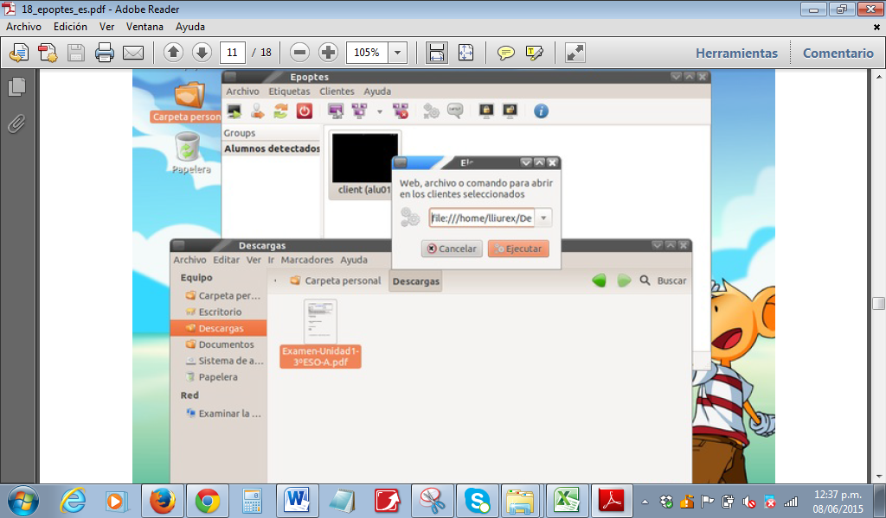

Y al **pulsar ejecutar**, los **ordenadores clientes recibirán el archivo y lo abrirán**.

**• Enviar mensaje.**

**Enviar mensaje**

En el menú de Enviar mensaje se muestra al docente una ventana que permite **redactar un texto** que será mostrado a los alumnos. Bastará con rellenar los campos con el texto que se desee y **pulsar el botón de Enviar**

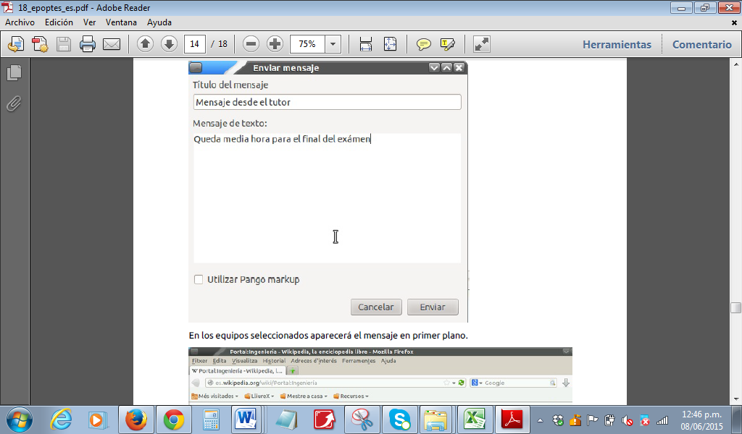

En los equipos seleccionados aparecerá el mensaje en primer plano.

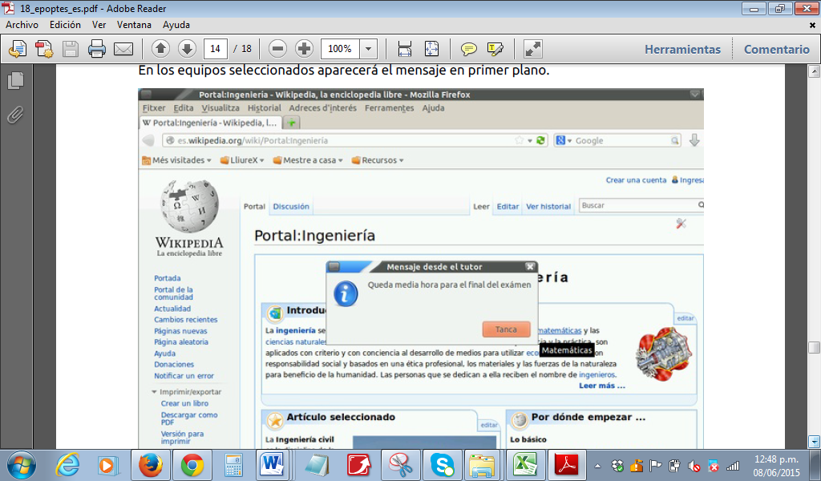

Nota: Si se marca la casilla de "**Utilizar pango markup**", se permite usar marcas de HTML para el texto, tales como: Negrita Cursiva

**• Abrir un terminal.**

En el submenú de Ejecutar: Abrir un terminal nos aparecen tres opciones:

* **Usuario, local**
* **Root, local**
* **Root, remoto**

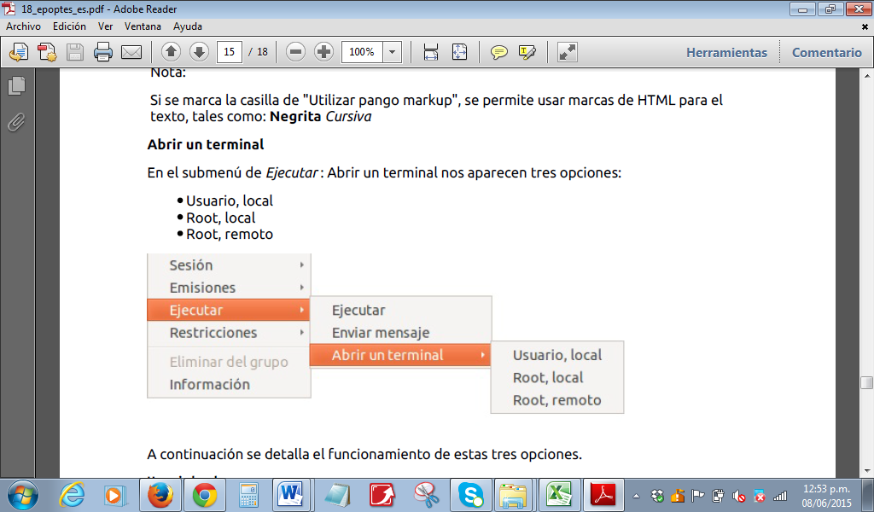

**A continuación se detalla el Funcionamiento de estas tres opciones.**

**Usuario, local**

Cuando se pulsa esta opción Epopte sobre un terminal con la sesión del usuario en el servidor, permitiendo desde la línea de comandos ejecutar acciones como el mismo usuario que ha iniciado sesión en el cliente. Esto puede ser útil para comprobar si tiene permisos para entrar a determinadas carpetas, ver los archivos que tiene, o tareas que pueda ejecutar él.

Este es el aspecto que tiene la terminal de usuario que se muestra localmente al servidor:

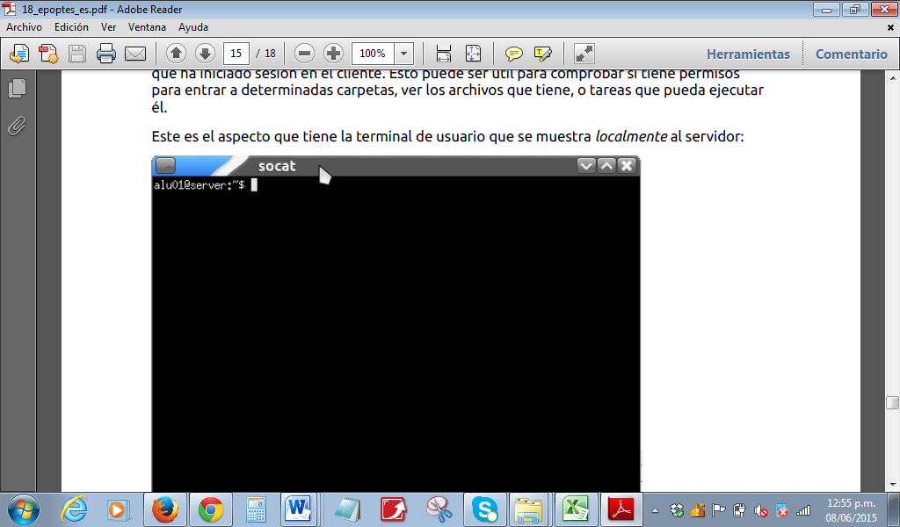

**Root, local**

En este caso Epoptes abre un terminal del usuario root (Administrador) del cliente de manera local al servidor de Epoptes. Es decir en el ordenador donde se está ejecutando el Epoptes. Este terminal permite ejecutar todas las ordenes, cambiar permisos, borrar archivos, etc. Puede ser utilizado para instalar paquetes, tareas de diágnostico,...

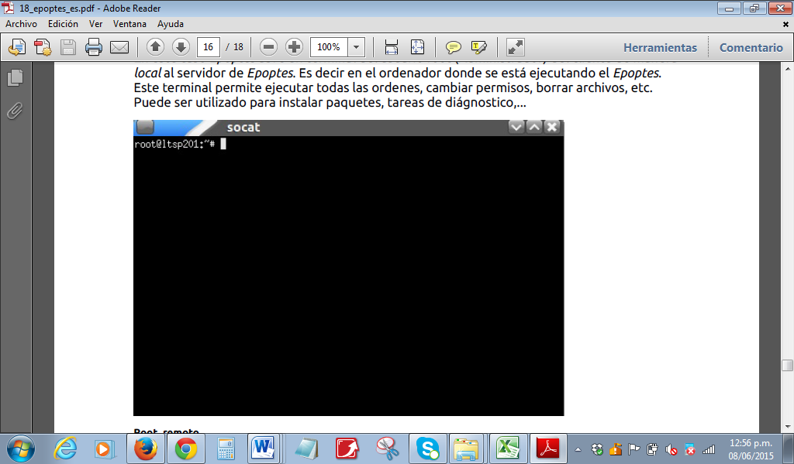

**Root, remoto**

En esta última opción Epoptes abre la misma terminal de root pero en el ordenador cliente, permitiendo a este ejecutar todas las ordenes y realizar tareas que requieren de todos los permisos.

1. **Restricciones:**

Finalmente podes **imponer restricciones** como **bloquear las pantallas o el sonido de las notebooks**.

Desde el menú Restricciones, Epoptes permite:

**• Bloquear/desbloquear pantalla**

**• Activar/desactivar sonido**

Esto es interesante para **impedir que el alumno se distraiga en el caso de que se esté explicando algo en la pizarra**. O para captar la atención del mismo sobre lo que se está exponiendo en clase

**Información**

El último botón del menú es Información, cuando se pulsa este muestra detalles del clienteconectado a Epoptes

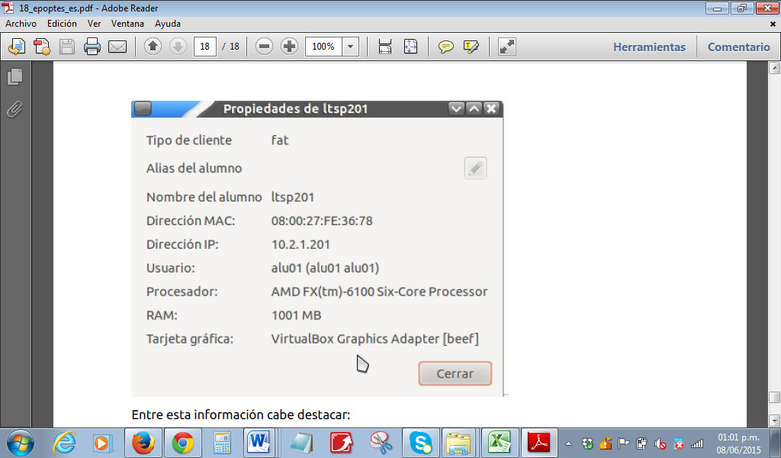

Entre esta información cabe destacar:

• **Tipo de cliente**: Si es un Cliente pesado, ligero o instalado.

• **Nombre del alumno**: El alumno que ha iniciado sesión.

• **Dirección IP:** Dirección de la red del aula que está utilizando este cliente

• **Usuario**: Nombre y apellidos.

• Algunos datos técnicos del cliente, tales como la memoria RAM, el procesador, etc.

## Acciones en Ayuda

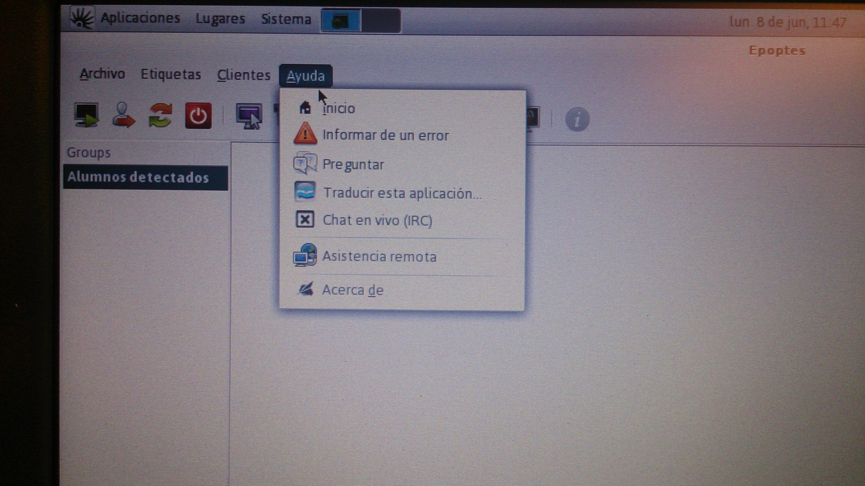

# Barra 2



### 1-Prender los equipos de forma remota (wake on lan)

En determinados escenarios es posible encender todas las máquinas en forma remota a través de la red, el mecanismo más utilizado para esto se llama [Wake on LAN](http://es.wikipedia.org/wiki/Wake_on_LAN) y está soportado por Epoptes.

Si las máquinas de los alumnos están conectadas a la red local con cables y se encuentran configuradas de forma tal que pueden ser encendidas a través de la red, podremos utilizar esta función desde Epoptes. De otra manera las máquinas no harán nada al recibir la señal de encendido a través de la red.

Configuración para usar Wake on LAN

Para configurar Wake on LAN en los equipos es necesario entrar a sus BIOS y configurarlo desde ahí, esta opción muchas veces se llama "Network boot", pero la forma concreta para habilitarlo depende del BIOS específico de cada máquina.

En el equipo del profesor es necesario guardar las direcciones de las máquinas de los alumnos mientras están prendidas. Para esto es necesario crear un nuevo grupo en Epoptes y luego arrastrar los iconos que representan a cada equipo al grupo.

[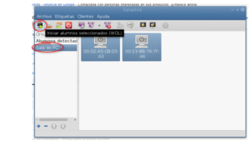](https://lihuen.info.unlp.edu.ar/index.php?title=Archivo:Epoptes_-_Wake_on_LAN.png)

#### ¿Cómo crear clases o grupos y agregar estudiantes?

Pasos:

1. Creas una clase desde el ícono de "+

 [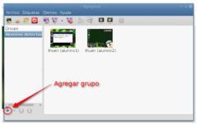](https://lihuen.info.unlp.edu.ar/index.php?title=Archivo:Epoptes_-_Crear_nuevo_grupo.png)

1. Le asignás el nombre que quieras



1. Arrastrando los estudiantes a la clase los vas agregando. Espera a que la clase quede resaltada de color celeste



1. Seleccionando la clase solamente monitoreas los estudiantes incorporados a la misma. En este caso solamente aparecen 3 de los 6 estudiantes del comienzo.



Tal y como se muestra en el menú que aparece sobre los distintos equipos cuando pulsamos  
sobre ellos con el botón derecho.

## 2-Desconectar:

Seleccionando un grupo de alumnos los desconectamos del programa

## 3-Reinicias:

Seleccionando un grupo de alumnos los podemos reiniciar dentro del programa para volver a tener control sobre las netbook.

## 4-Apagar las máquinas de los alumnos

Es posible apagar las máquinas de todos (por ejemplo cuando termina una clase), para esto hay que seleccionar las máquinas y hacer clic en el botón de apagar.

[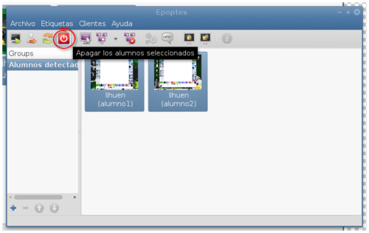](https://lihuen.info.unlp.edu.ar/index.php?title=Archivo:Epoptes_-_Apagar_equipos.png)

## 5- Controlar la máquina de un alumno

Para brindar asistencia remota es posible tomar el control de la máquina de un alumno seleccionándola y haciendo clic en el botón "**Controlar alumno seleccionado**", esto abre una ventana donde se ve la pantalla del alumno y es posible controlar ese equipo con el mouse y el teclado desde la máquina del profesor:

[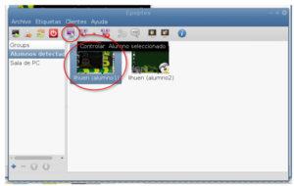](https://lihuen.info.unlp.edu.ar/index.php?title=Archivo:Epoptes_-_Controlar_alumno_seleccionado.png)

## 6-Compartir la pantalla del profesor

Se puede hacer que los alumnos vean la pantalla del profesor, por ejemplo para hacer demostraciones o pasar presentaciones sin necesidad de usar un proyector. Para hacerlo simplemente hay que seleccionar las máquinas de los alumnos y hacer clic en el botón "**Mostrar su pantalla**..."

[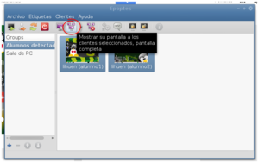](https://lihuen.info.unlp.edu.ar/index.php?title=Archivo:Epoptes_-_Mostrar_pantalla.png)

Para la demostración no sea tan invasiva es posible mostrar la pantalla del profesor en una ventana haciendo clic en la flechita que está al lado del botón "Mostrar su pantalla..." y después clic en "Demostración (ventana)".



## 7-Abrir programas de forma remota en las máquinas de los alumnos

Se pueden abrir programas en los equipos de uno o más alumnos seleccionándolos con el mouse, haciendo clic derecho sobre la selección y finalmente clic en "**Ejecutar**".

Eso abrirá un diálogo donde podemos escribir el comando a ejecutar.

[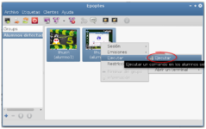](https://lihuen.info.unlp.edu.ar/index.php?title=Archivo:Epoptes_-_Abrir_programas_1.png) Seleccionar varios alumnos con el mouse

[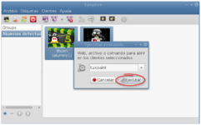](https://lihuen.info.unlp.edu.ar/index.php?title=Archivo:Epoptes_-_Abrir_programas_2.png) Hacer clic derecho y después hacer clic en "Ejecutar"

[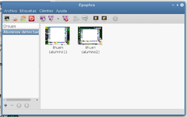](https://lihuen.info.unlp.edu.ar/index.php?title=Archivo:Epoptes_-_Abrir_programas_3.png) Tux Paint abierto en todos los clientes

## 8-Enviar mensajes de texto

Se pueden escribir mensajes de texto a los alumnos estos mensajes aparecerán en una pequeña ventana en la pantalla de los alumnos seleccionados:

[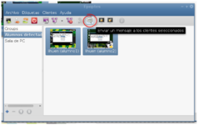](https://lihuen.info.unlp.edu.ar/index.php?title=Archivo:Epoptes_-_Enviar_mensaje.png)Enviar mensaje

[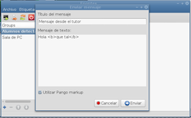](https://lihuen.info.unlp.edu.ar/index.php?title=Archivo:Epoptes_-_Redactar_mensaje.png)Redactar mensaje

## 9-Bloquear o desbloquear las pantallas

Es posible bloquear/desbloquear la pantalla de los alumnos:

[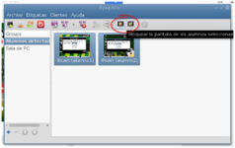](https://lihuen.info.unlp.edu.ar/index.php?title=Archivo:Epoptes_-_Bloquear_y_desbloquear_pantallas.png) Bloquear/desbloquear pantallas

En la pantalla del alumno se visualizara:

[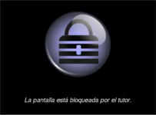](https://lihuen.info.unlp.edu.ar/index.php?title=Archivo:Epoptes_-_Pantalla_bloqueada_en_un_cliente.png)Pantalla bloqueada en un cliente

## 10- Muestra la información del alumno seleccionado